VE ________

DATOS GENERALES
Rellenar todos los campos de datos generales. Rellenar solo las medidas modificadas. Rellenar los campos de las reformas realizadas. Para saltar de un campo a otro utilizar el botón del tabulador.

DATOS PERSONALES
Nombre y apellidos
DNI / CIF Tel. Fijo/móvil /
Dirección*
Municipio*
Provincia* cp*
e-mail
* Como regla general se utilizará esta dirección para el envío de la documentación, para utilizar otra dirección anotar esta en el apartado otros datos o explicaciones.

DOCUMENTOS
Fotocopia DNI, Tarjeta ITEUVE, PERMISO DE CIRCULACIÓN,

DATOS DEL TALLER
Nombre taller
Repesponsable (firma)
DNI / CIF / Tel.
Dirección
Municipio
Provincia cp
e-mail Nº reg. Ind.
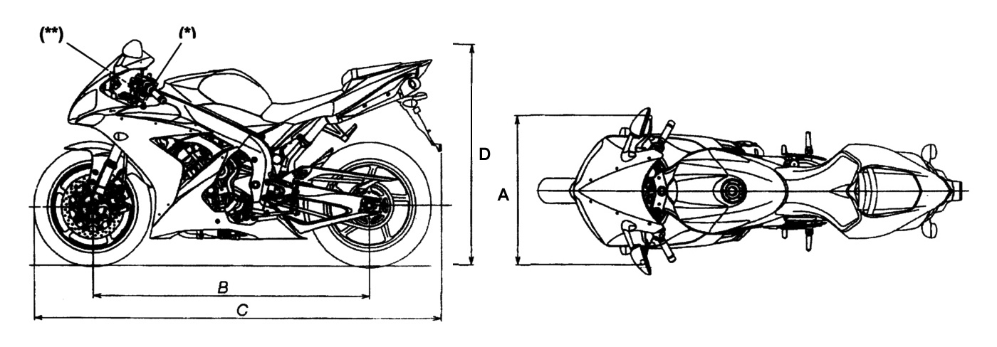

Fotos del vehículo
Mínimo 6 fotos del vehículo: vista frontal, trasera, laterales y 2 vistas;
Mínimo 2 fotos cada elemento montado.

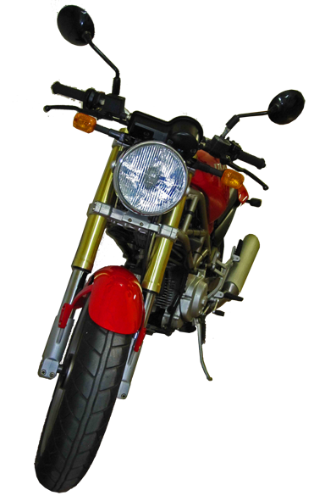

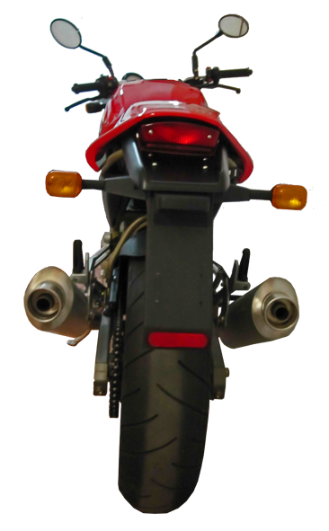

Vista frontal Vista trasera
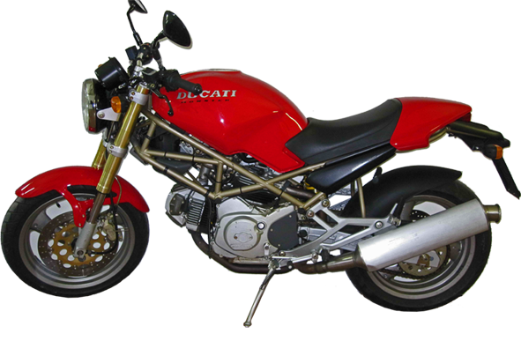

Vista lateral.

DATOS DE LA MOTO

MEDIDAS
A – Anchura máx. (mm)
B – Ancho de vías (mm)
C – Longitud máx. (mm)
D – Altura máx. vehículo (mm)
Rellenar solo las medidas modificadas. Rellenar. Para saltar de un campo a otro utilizar el botón del tabulador.

REFORMAS REALIZADAS

RUEDAS - LLANTAS
Del. Marca Medidas
Tras. Marca Medidas

NEUMÁTICOS
Del. Medida Nº Hom.
Tras. Medida Nº Hom.

Fotos de las medidas y nº homologación de las ruedas del./tras.

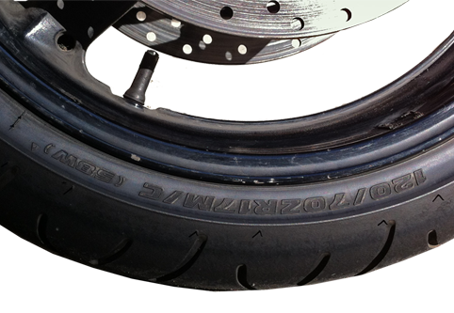 | 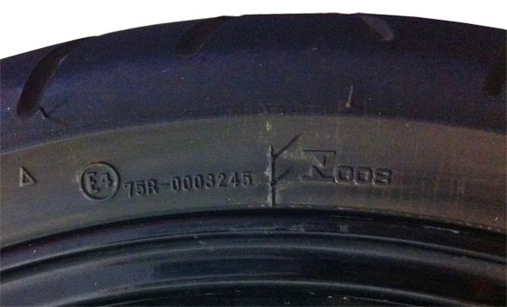
120/70 ZR17 M/C 58W | E4 75R-0003245

CARROCERÍA

MANILLAR
Marca Modelo/Ref.
Ancho (mm) . Diám. barra (mm) . Material .

RETROVISORES
Marca Modelo/Ref.
Nº de homologación .

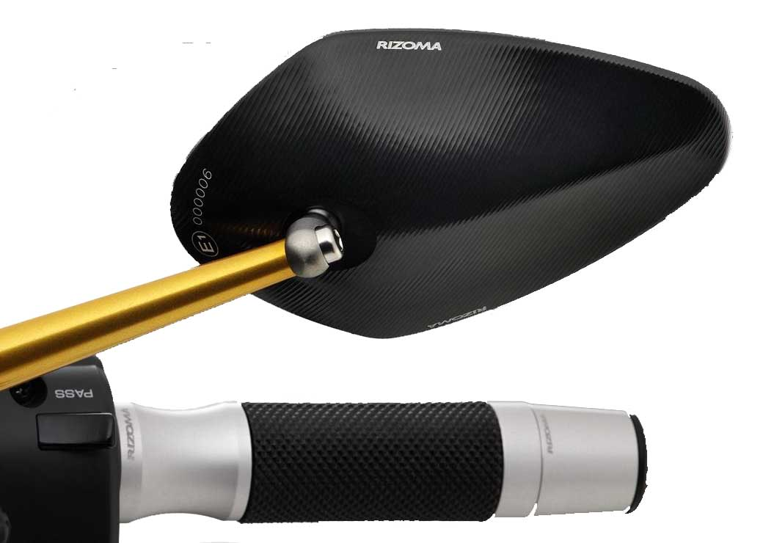 | 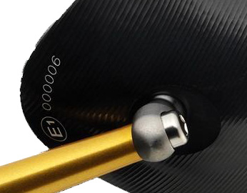
Vista retrovisor. | Nº homologación E1 000006

KIT DE LUCES
Marca . Modelo/ref. .
Nº de homologación .

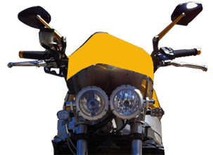 | 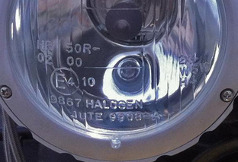
Vista Luces. | Marca ........................... SHIN-YO  Referencia ................. Jute 9908A  Homologación nº ..... HR50R 02 00 e4 10-9867

INTERMITENTES
Marca . Modelo/ref. .
Nº de homologación .

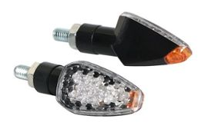
Marca ............................... HIGHWAYHAWK
Referencia 1 ..................... YM1955E
Homol. nº ….. H21 W 1112 e11 50R-00-1621

DEPÓSITO DE COMBUSTIBLE
Marca . Modelo/ref. .
Nº de homologación .

Foto del manillar, retrovisores y deposito gasolina,
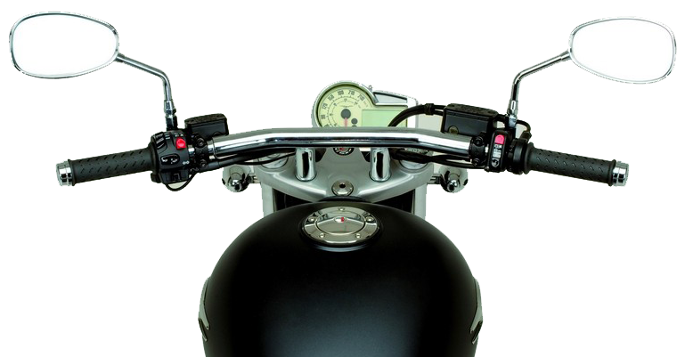

MECÁNICA

HORQUILLA
Marca . Modelo/ref. .
Longitud total (mm) . Diám. Barra (mm) .
Grados aprox. De inclinación

AMORTIGUADOR TRASERO
Marca . Modelo/ref. .

Foto horquilla, amortiguador y etiquetas o grabados de los elementos,

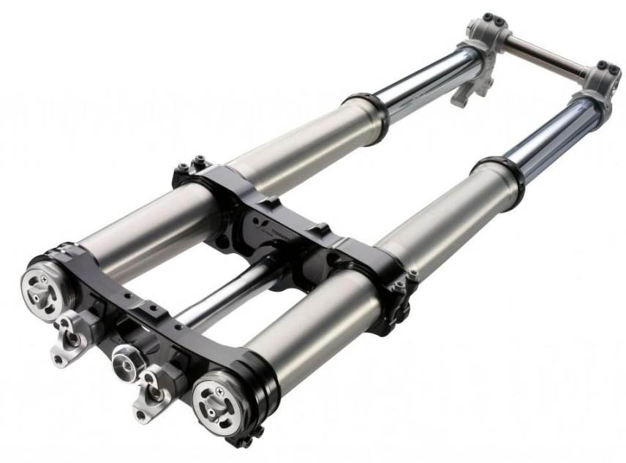 | 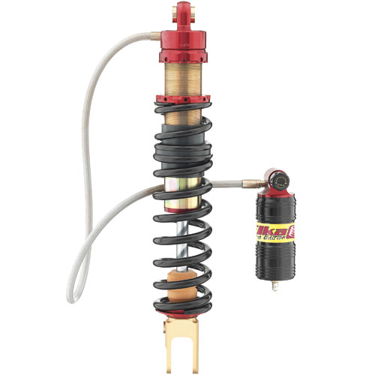
Vista Horquilla. | Vista amortiguador trasero.

MUELLE AMORTIGUADOR TRASERO
Marca . Modelo/ref. .
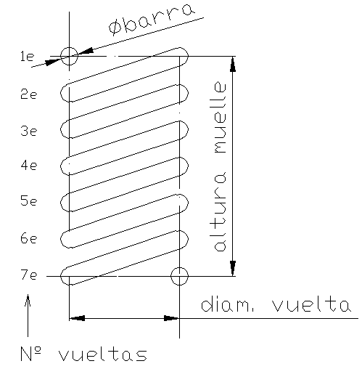
Medidas muelles |  | Trasero
Altura muelle montado (mm)
Diam. Barra (mm)
Diam. Vuelta (mm)
Nº espirales (u’s)

*¹-. Altura del muelle montado en reposo con la carga del vehículo.

FRENO
Discos
Marca del./tras. /
Modelo del./tras. /
Ref. del./tras. /
Diám.total del./tras.(mm) / .
Grosor del./tras.(mm) / .
Discos: ventilados o simples

Pistones
Marca del./tras. /
Modelo del./tras. /
Ref. del./tras. /
Nº/ Diam. Pistones del./tras.(mm) / aprox. /
Superficie zapata (cm²) aprox. / .

Latiguillos
No se cambian
Nuevos tipo metálicos o de goma

Prueba de frenada en estación ITV del./tras. KN /
Adjuntar ticket de la prueba de frenada.

Fotos frenos,

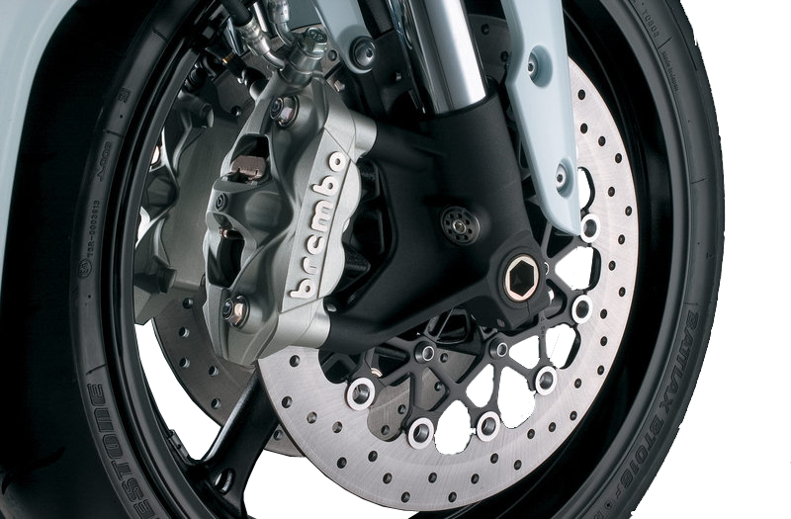

TUBO DE ESCAPE
Marca Modelo/Ref.
Nº de homologación .

Foto tubo y nº de homologación,
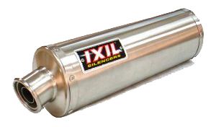

ESTRIBERAS
Marca Modelo/Ref.
Nº de homologación .

Fotos estriberas,

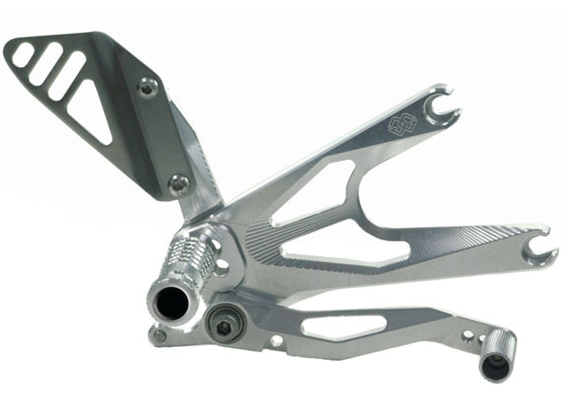 | 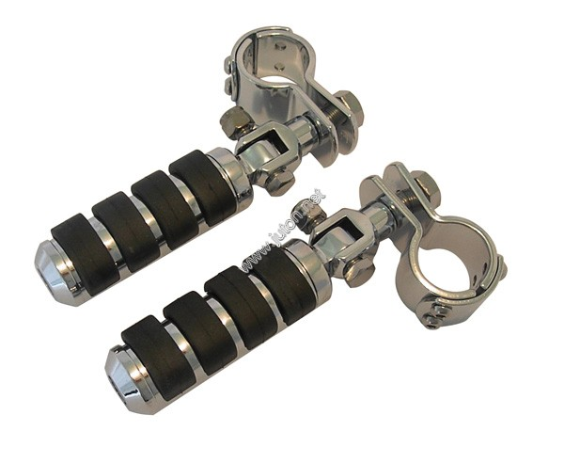
Estribera delantera. | Estribera trasera.

MECÁNICA – MOTOR
Marca
Tipo/nº serie /
Potencia efectiva/fiscal (kW/CVF) /
Combustible
Nº cilindros
Cilindrada y diámetro /
Cambio de marchas
Nº marchas del./tras. /

Foto motor y nº de motor,

MECÁNICA – TUBO ESCAPE
Marca Modelo/Ref.
Nº homologación

Foto tubo y grabados tubo.

OTROS DATOS

PESO DEL VEHÍCULO*
Se tendrá que pesar el vehículo en una estación de ITEUVE:
1eje (Kg) + 2 eje (Kg) = TOTAL (Kg)
Nivel de combustible aprox. (lts) en el momento de hacer la pesada
*Solo para vehículos que hayan modificado su peso original en el montaje de varios accesorios.

Ticket de la pesada
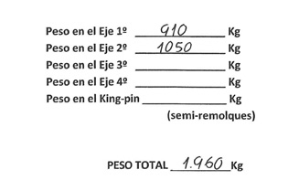

EXPLICACIONES
Dirección de envío distinta a la del solicitante. Otros extras del vehículo. Explicaciones de una reforma. Etc.
Explicación 1 (Título)

Explicación 2 (Título)

Explicación 3 (Título)

